Infraestrutura de Sistema
System Infrastructure

Visibilidade e Controle para Operações Onesubsea
Visibility and Control for Onesubsea Operations

Apresentado por / Presented by:
PGL Brasil
Maio 2025 / May 2025
A PGL possui uma plataforma moderna e segura desenvolvida especialmente para atender às necessidades de gestão e acompanhamento de processos de importação. Com uma interface intuitiva e de fácil navegação, nossos clientes podem acessar todas as etapas de seus processos em tempo real, assegurando total transparência e controle, desde a solicitação inicial até a conclusão da importação. As imagens a seguir ilustram a praticidade do sistema, que foi projetado para garantir confidencialidade das informações, alto padrão de segurança e a melhor experiência para o usuário. Ao escolher a PGL, o cliente conta com inovação, tecnologia de ponta e tranquilidade para focar no que realmente importa: o crescimento do seu negócio.

1. Acesso Seguro / Secure Access**

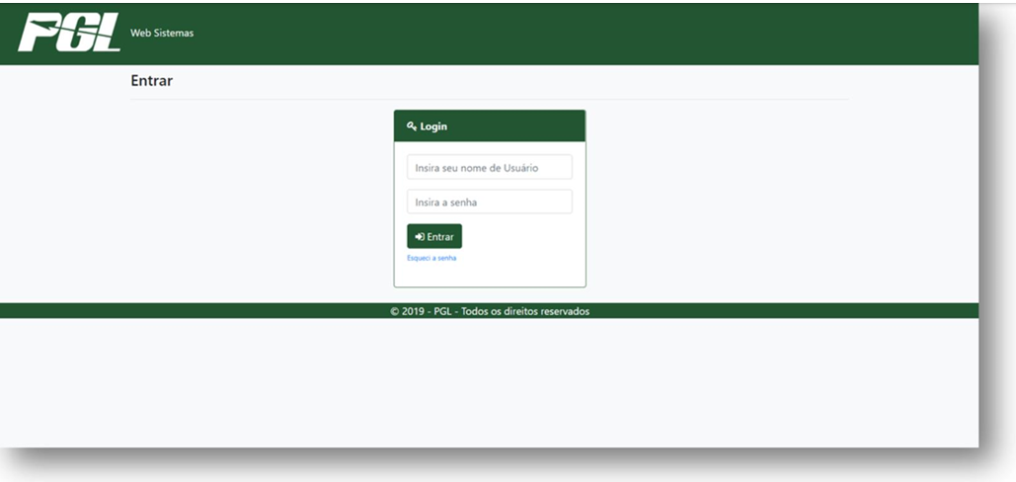

2. Página Inicial / Dashboard Inicial / Home Page / Initial Dashboard**

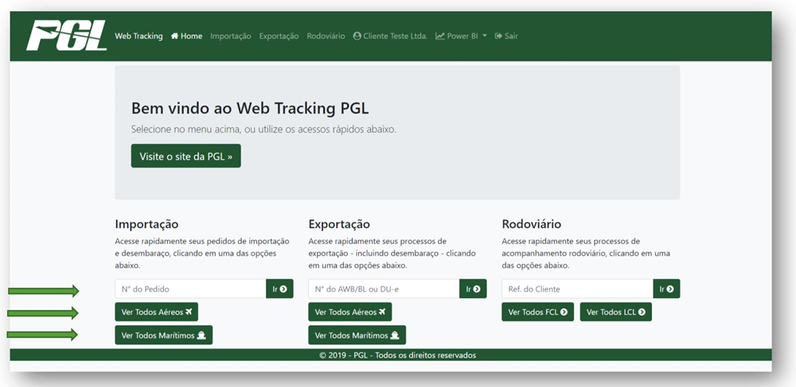

3. Gerenciamento de Importações / Import Management
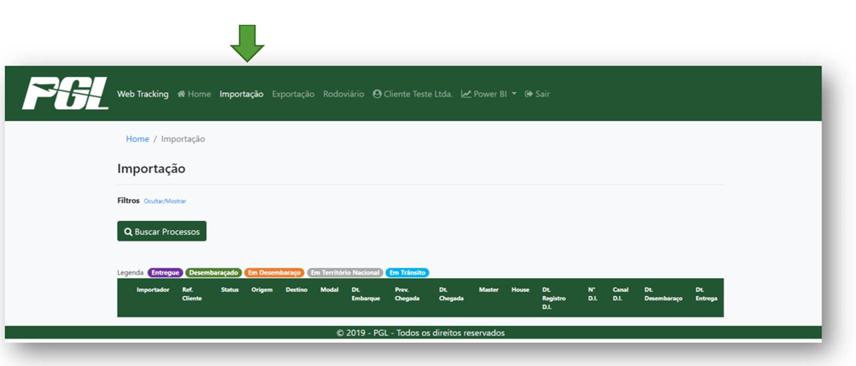

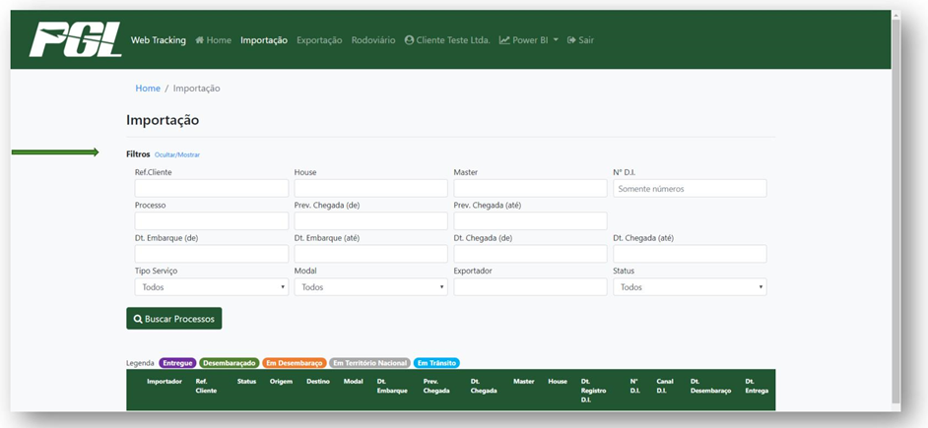

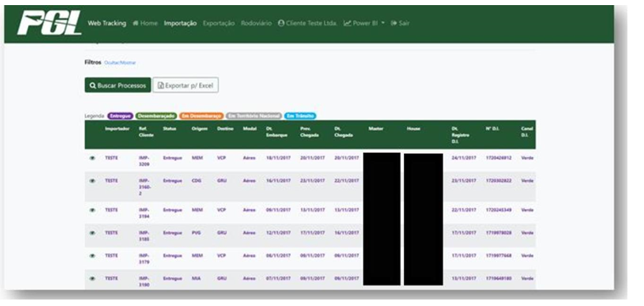

4. Rastreamento e Visibilidade / Tracking and Visibility
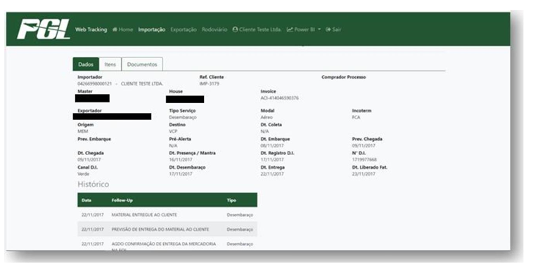

5. Opção Avançada: Power BI / Advanced Option: Power BI

Relatórios Personalizados e Análises Aprofundadas com Power BI.
Além dos relatórios padrão disponíveis em nossa plataforma, a PGL oferece a possibilidade de uso de serviço adicional de Business Intelligence utilizando o Microsoft Power BI.
Esta opção permite a criação de dashboards totalmente personalizados e análises aprofundadas, utilizando todo o histórico de dados operacionais do cliente armazenado em nosso sistema. Com o Power BI, é possível:
- Visualizar tendências de longo prazo.
- Identificar gargalos e oportunidades de otimização com maior clareza.
- Criar KPIs customizados e específicos para as necessidades da Onesubsea.
- Integrar dados logísticos com outras fontes de informação (se aplicável).
- Compartilhar insights de forma interativa e dinâmica com diferentes equipes.

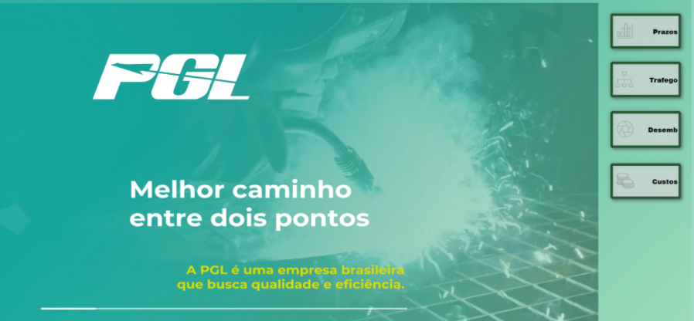

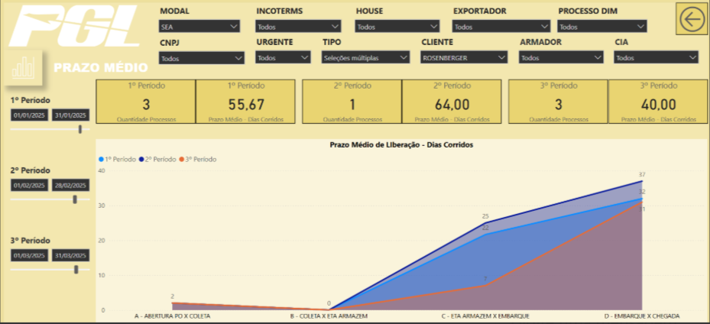

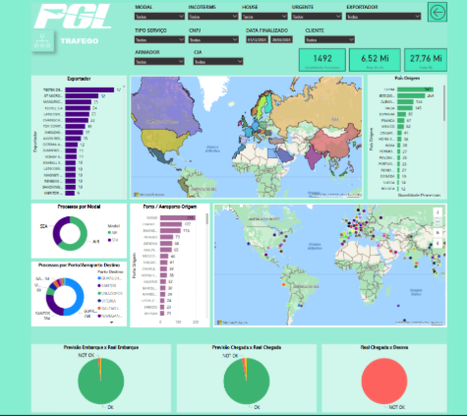

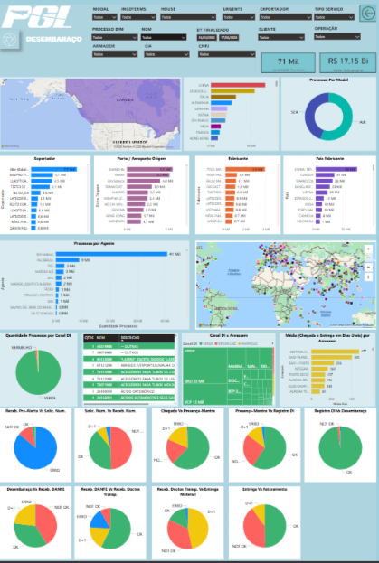
Este serviço é ideal para clientes que buscam um nível superior de análise de dados para suportar a tomada de decisões estratégicas em sua cadeia de suprimentos.

